Последствия употребления курительных смесей

Спайс (от англ. «spice» — специя, пряность) – вид травяной смеси, в которой содержатся химические вещества психотропного характера, получившие распространение в XXI веке и продающиеся под видом благовоний.
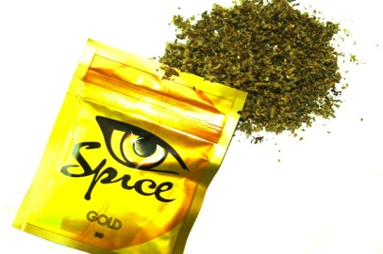
Все курительные смеси имеют растительное происхождение. Как правило, для их производства используются листья, семена, корни, стебли или цветы различных растений. В дальнейшем для приданий психотропного эффекта натуральное сырье может подвергаться химической обработки.
Употребление курительных смесей сродни наркомании. Ни один наркоман не осознает пагубное воздействие принимаемого наркотика, им движет лишь тяга приема очередной дозы и получение мимолетного удовольствия.
От употребления подобных курительных смесей страдает человеческая психика, воздействие на нее оказывается, так же как и при применении сильнодействующих наркотических веществ. При частом употреблении «спайса» появляются галлюцинации, тревога, рвота, чувство панического страха. Очень часто любители покурить «спайс» попадают в психические лечебницы. Страдает так же и весь организм в целом: легкие, печень, мозг и ряд других органов.
Очень пагубно воздействует курение «спайса» на мозг. Капилляры мозга, пытаясь не пропустить яд к «основному центру управления», резко сужаются. В результате кровь просто не может снабжать мозг кислородом. Как и любые другие клетки, клетки мозга, лишенные кислорода, просто погибают. Именно этот эффект и нравится подросткам – возникает ощущение легкости и беззаботности. Да, легкость наступает. Но стоит ли платить за несколько часов «счастья» своим мозгом? Курение «спайсов», как и курение обычных сигарет вызывает раздражение дыхательных путей. Как следствие продолжительного вдыхания дыма: осиплость голоса, кашель, слезотечение. Возможно развитие хронических воспалительных заболеваний дыхательных путей: ларингиты, бронхиты, фарингиты. Не исключено возникновение злокачественных опухолей бронхов, гортани, глотки и ротовой полости.
Последствия приема «спайсов» отражаются не только на здоровье людей, но и на социальное развитие общества в целом: снижается трудоспособность населения, повышается криминализация, распадаются молодые семьи.
Для молодых людей курение «спайса» – это один из самых кратчайших путей к бесплодию, ведь вещества, содержащиеся в нем, сбивают менструальный цикл у женщин, а также замедляют активность сперматозоидов у мужчин.
Говоря о вреде «спайсов», также очень важно отметить то, что зависимость от них формируется на протяжении длительного времени. Очень часто происходит так, что ни сам человек, ни его окружение не подозревают о наличии проблемы до тех пор, пока не становится слишком поздно.
